Pannenkoeken met Benedict eieren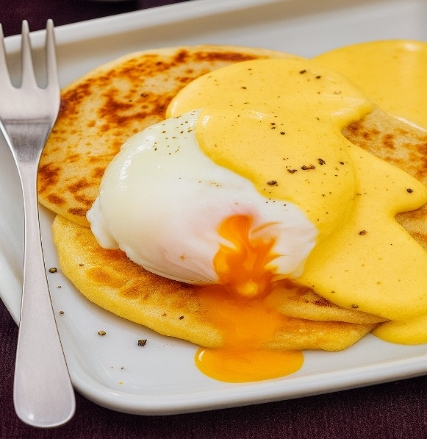

Ingrediënten (voor 4 personen):
- 150 g bloem 1½ tl-bakpoeder
- 250 ml melk 1 groot ei
- 2 el gesmolten boter Zonnebloemolie
Topping: 4 grote eieren
Saus: 3 eidooiers 1 tl Engelse mosterd 1 el citroensap 200 g boter

Bereiding: Zeef de bloem, het bakpoeder en het zout in een kom. Voeg de melk, het ei en de boter toe en klop alles tot een glad beslag. Laat het 5 minuten rusten. Vet een koekenpan licht in met zonnebloemolie en verwarm hem op middelhoog vuur. Giet voor elke pancake een eetlepel beslag in de pan en bak meerdere pancake tegelijk. Bak de pancakes tot er op de bovenkant luchtbelletjes verschijnen. Draai de pancakes om met behulp van een spatel en bak de andere kant goudbruin. Bak de rest van de pancakes. Houd de pancakes die al gebakken zijn ondertussen warm. Breng in een grote steelpan water aan de kook en laat het daarna op laag vuur zachtjes doorkoken. Breek de eieren voorzichtig in het water en pocheer ze 3 minuten of tot het eiwit gestold en de dooier nog zacht en vloeibaar is.
Voor de saus: meng de eidooiers, mosterd en het citroensap in een blender tot een glad mengsel. Verwarm de boter in een steelpan tot hij borrelt. Giet de boter langzaam in de blender en laat de motor doordraaien tot de saus dik en romig is geworden. Breng de saus op smaak met zout en peper. Serveer de pancakes in stapeltjes van drie met de eieren erbovenop. Schenk de saus over de eieren en breng het geheel op smaak met peper.

